长条形超远距离抗金属  VT-R181 | 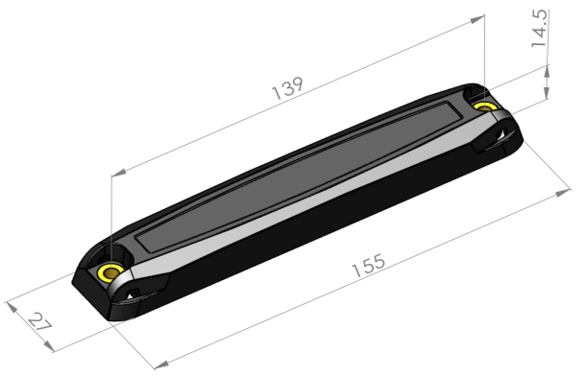  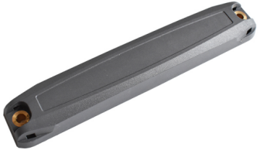

产品特性：
是一款带PC材料封装的长读距工业标签,这款抗金属rfid标签有两个孔，可使用铆钉或其它紧固件进行安装。该长读距工业标签具有非常优秀且稳定的识别性能，当标签附于金属上读距高达18米以上。可广泛应用于托盘管理、货架管理、仓储物流管理、资产管理与设备巡检、生产过程管理、追踪追溯管理、化学物品物流供应管理等。

产品参数：

产品型号 | VT-R181
性 能 指 标
协议 | EPC CLASS1 Gen 2/ISO 18000-6C
芯片 | Alien Higgs系列 / IMPINJ Monza 系列 / NXP （根据客户要求）
工作频率 | 860—960Mhz
存储容量 | 96bit可扩展至512bit
工作模式 | 可读写
读取距离 | ≥18m(与读写器性能及工作环境有关)
适用环境 | 安装在金属表面效果最佳
标 签 读 距
读取距离 | 金属表面18m(EU); 18m(US)  非金属表面16m(EU); 16m(US)
机 械 电 气 性 能
材质 | ABS
工作温度 | -35ºC to 85ºC
存储温度 | -35°C to 85°C
印刷 | 丝印（可定制图案，增值服务）
安装方式 | 螺钉、铆钉、3M胶粘安装
重量 | 33g
包装规格 | 单盒数量72个;  盒装尺寸360*260*100mm；重量3kg
应用 | 托盘管理、货架管理、仓储物流管理、资产管理与设备巡检、生产过程管理、追踪追溯管理、化学物品物流供应管理等

